**元代之后陆上丝绸之路凋敝的必然性**

**贺云翔**

摘要：近年来，丝绸之路研究中，存在重汉唐、轻明清，重海路、轻陆路的倾向。对于丝绸之路的发展和繁盛，有相当多的论文从经济、政治、文化、宗教等各个角度对丝绸之路进行解构和分析。但在元朝之后，明清时代的陆上丝路，由于其衰败，反而少有人提及。本文系统整理元代及以后与陆上丝绸之路相关的军事、政治、经济、文化、科技和自然环境因素的综合变化，论证在元代以后、新中国成立之前，陆上丝绸之路走向凋敝的必然性。

关键词：陆上丝路 凋敝 必然性 元代之后 综合作用

古代陆上丝绸之路的兴衰历程可谓是一波三折：从汉武帝时期的初步形成，到南北朝时期受到中国内地战乱的冲击；从盛唐时期的繁华鼎盛，到宋时期的衰落，又到元代的“回光返照”，最终一蹶不振，为海上丝绸之路所最终取代。为什么在元朝之前，陆上丝绸之路尽管兴衰起伏，但总有复兴之机；而在元之后的五百年里，却彻底凋敝，“已为陈迹”？这是否是必然的？如果是，又有哪些必然的原因呢？本文便试图通过剖析丝绸之路兴盛的原因和元代之后诸多条件的变化，来论证元代以后陆上丝绸之路彻底凋敝的必然性。

1. **背景：陆上丝绸之路的兴衰历程**

古代陆上丝绸之路形成于汉武帝时期：一方面，张骞受汉武帝委托，出于军事目的，前往西域寻找大月氏，欲与之联手，夹击匈奴，但也间接促使汉朝与西域各国形成贸易关系；另一方面，汉武帝南征北战，收河套、逐匈奴于漠北，令细君公主和亲乌孙；正是在汉武帝军事、外交双重手段下，陆上丝绸之路得以初步形成。

魏晋南北朝时期，中国内部战乱，对丝绸之路形成了一定冲击，但丝绸之路并没有断绝，商业和文化的贸易往来一直在进行着。

隋唐时期，中国归于一统，国力堪称鼎盛，对外的经济贸易、政治交流、文化交流都是通过丝绸之路完成的。这段时间可以说是丝绸之路发展历程中的最兴盛时期。

但是好景不长。围绕安西四镇，大唐和吐蕃殊死争夺。安西四镇几度易手。为了让远离中央的军镇形成合力，唐政府给予节度使极大的权力——这也就为后面安史之乱埋下伏笔。玄宗时期，玄宗用人不当，节度使安禄山做大引发安史之乱，安西都护府大量精兵内援致丝路力量薄弱，最终安西四镇相继失陷。安史之乱后，唐代虽然也出现过明君，主导了三次中兴，但始终也没能把影响力重新覆盖到西域。反而深陷节度使废立泥沼不可自拔。

宋因为河东节度使石敬瑭割让燕云十六州于契丹，宋朝立国初期面临北面巨大军事压力，一时无暇西顾，定难军节度使世袭至李元昊时终于称帝建立西夏。宋神宗一朝和西夏屡战屡败，永乐城一役更是三十万大军全军覆没。至此中原政权再无力西进。

蒙古帝国时期，“经过四位汗王半个多世纪的努力，蒙古帝国的版图已经横跨欧亚两大洲，这客观上促使古代欧亚诸民族、族群走出了孤立封闭的地域，逐步摆脱了复杂的陆上丝绸之路的通商关卡，开启了对外交流门户的通道”。[1]

蒙古帝国作为游牧民族所形成的政权，其游牧性经济势必需求他们与外界进行物资的交换。而蒙古周围存在诸多少数民族政权，诸如金、辽、西夏等。当时仍然处于游牧经济阶段的蒙古，其经济形式仍然处于物物交换的形式，甚至存在“可能还不知道使用货币”[2]的情况。在此背景下，其贸易必然经历其他政权的经济剥削，致使蒙古人必须向西发展贸易。

成吉思汗在位期间，多次西征南征，攻占乃蛮、征伐西夏，周边少数民族政权都为蒙古所政府或主动归附了蒙古，实现了领土上的大一统。

在这种背景下，再加之，蒙古政权游牧民族的本质所带来的重商主义让蒙古政权的政策非常重视商业贸易。成吉思汗曾经派遣了450名商人带上几乎等于蒙古帝国初期所有的财产和国书去花剌子模经商，可见其对商业和商人的重视以及对能与邻国长期友好通商往来的期盼。[3]

不仅如此，蒙古政权还采取了一系列措施来保障丝绸之路的交通和贸易，如修路设驿、驻军遣官等。元朝统治期间，陆上丝绸之路再度繁荣起来。

元朝之后，陆上西部丝绸之路从未中断，但是它在明清以来东西文化交流中日渐边缘化。清代的陆上丝绸之路衰落起始，学界有所争议。有学人认为持续到18世纪，“历时两千五百多年、横亘欧亚大陆的丝绸之路是人类文明的运河，东西方文化交流的桥梁。在公元后，以中国、印度、罗马帝国、安息（波斯）和阿拉伯世界为枢纽，汇聚欧亚主要文明和沿途各民族文化的丝绸之路的功能和格局，一直延续到18世纪末，直到19世纪西方列强掀起瓜分世界的狂潮，丝绸之路平等文明的经济文化交流被打破为止”[4]。但总体而言，元代以后，陆上丝绸之路失去其原有的经济地位，只剩下少量官府主导的、含有政治性的贸易，并且绝大多数作用由海上丝路贸易取而代之，是不争的事实。

1. **陆上丝绸之路兴盛的必要条件**

观察陆上丝绸之路的兴衰历程，我们不难发现，陆上丝绸之路最为兴盛的三个时期：汉、唐、元，都具有某些相似的特征：军事上实力强大、政策上放开商业、文化宗教上外向包容……进一步归纳，我们可以从六个角度分析丝绸之路兴盛的必要条件：

* **军事因素。**陆上丝绸之路途经一连串不同的地域。以西汉时期长安为起点（东汉时为洛阳），经河西走廊到敦煌。从敦煌起分为南北两路：南路从敦煌经楼兰、于阗、莎车，穿越葱岭今帕米尔到大月氏、安息，往西到达条支、大秦；北路从敦煌到交河、龟兹、疏勒，穿越葱岭到大宛，往西经安息到达大秦。当地国家政权与民族地区的控制，势必影响丝绸之路的全线畅通。因此，丝绸之路的稳定需要一个**军事实力强大的中原政府**，至少需要能够实际控制河西走廊地区，并对周围的政权形成强而有力的威慑。
* **政治因素。**陆上丝绸之路的本质是商业贸易和宗教传播。作为丝绸之路的一极，**中原政府是否对各种文化宗教充满包容、是否重视商业**，直接决定了丝绸之路的兴盛与否。
* **经济因素。**陆上丝绸之路“贸易”的性质决定了西域诸国必须有各自的特色，才能在贸易中有攫取利益的能力。倘若西域国家都经济凋零，那“贸易”就会无所进行——**西域的蓬勃发展无疑是陆上丝绸之路的重要支撑**。
* **文化因素。**汉、唐时期，中原丰富而多彩的文化对西域人民的冲击和震撼是难以言喻的。在中原文化的辐射下，中原政权与西域诸国的关系建立更为顺畅，与中国进行贸易的商人在路途中的隐性成本无疑被大大降低。因此，**中原文化的强大向心力，是丝绸之路兴盛的重要条件**。
* **科技因素。**海上丝绸之路开辟于汉代，可那个时候人类的造船技术和航海技术的落后，使得海上丝绸之路并不兴盛。自唐代开始普及效率更高的磁针开始，加之中国的造船技术的持续发展，天文知识的不断积累，中国的航海技术越来越发达，跨洋航行越来越成熟。在技术成熟的条件下，航海贸易下的海上丝绸之路比陆地丝绸之路更有效率，也相对更安全。因此，**陆上丝绸之路的兴盛是建立在海上丝绸之路难以维系的前提下的**。
* **自然因素。**丝绸之路经过的沙漠地区，其自然环境——如绿洲的密度、沙尘暴的频率等等，对商人的影响是巨大的。因此，**丝绸之路的兴盛无疑需要良好的沿线自然环境**。

以上可以看出，丝绸之路的兴衰是多种因素复合作用的结果，军事、政治、经济、文化、科技和自然因素缺一不可。不难推断，元代之后，陆上丝绸之路的彻底凋敝也与这些因素的不可逆变化有着密不可分的联系。

1. **陆上丝绸之路的衰败**
2. **军事&政治角度：元之后中原对西域的失控**

通过比对汉（武帝）、唐（玄宗，前期）、宋、元、明五个时代的地图，我们可以很清楚地看到中原政府所能控制的实际领土的大小：



图 1 汉武帝时期中原政府领土

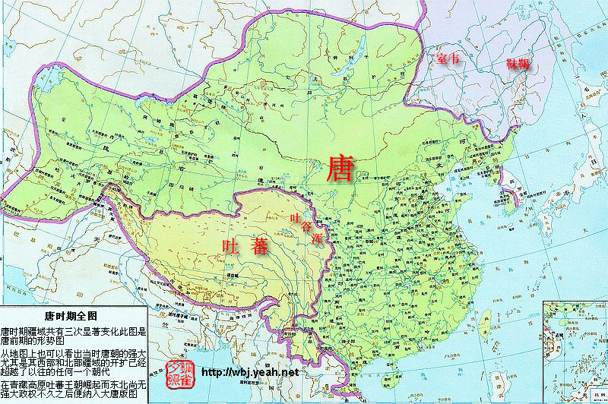

图 2 唐前期中原政府领土

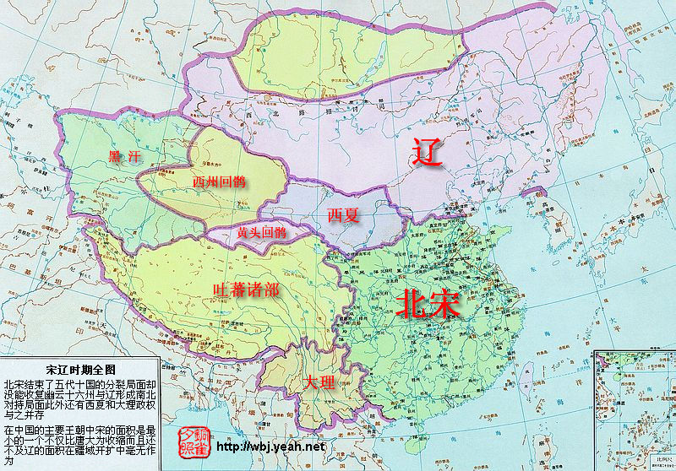

图 3 北宋时期中原政府领土

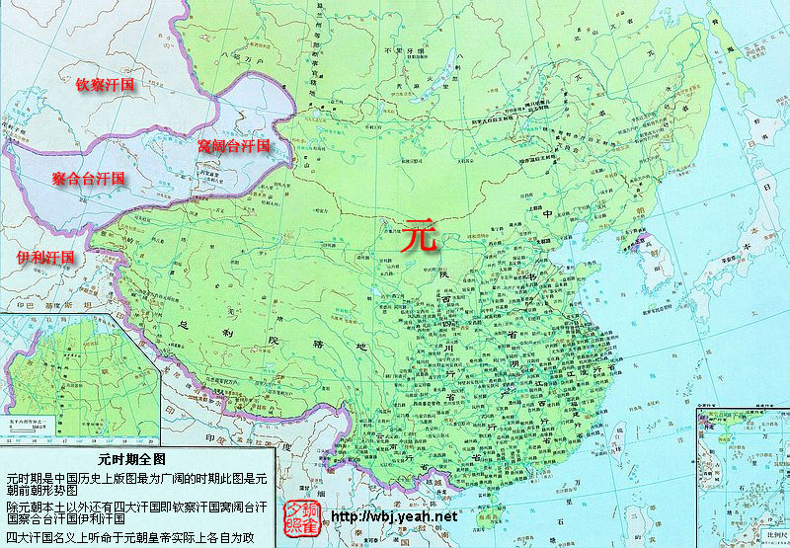

图 4 元时期中原政府领土

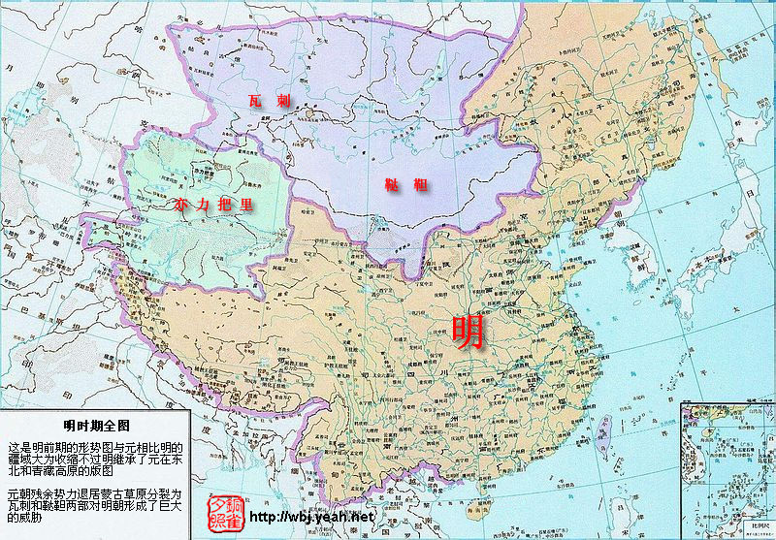

图 5 明朝时期中原政府的领土

纵观五朝地图，我们可以发现：丝绸之路贸易往来繁荣的三个朝代——汉、唐和元，中原政府的军事控制力均能够有效地蔓延到西域。或者说，古代丝绸之路这样的贸易线路的本质，是“**依附于某个中央强权的松散小邦合集**”——中原政府无疑扮演着这样一个“中央强权”的角色：其与周边国家之间，看似具有明确的臣属关系，但实际上完全是以利益为纽带的。如果出现某些变故，导致中央“强权”军事控制力的削弱，周围的小政权就会立刻反噬，为各自的利益进行一系列行动。

而值得注意的是，明朝以后，中国再无向外扩张的行动。一方面，宋朝的理学鼓吹“华夷之防”，让儒生主导的中原政权整体策略转入以防守为主，失去了向外的动力——自然也不会去经略西域；另一方面，目前的历史经验已经可以说明，唐朝的节度使制度是古代生产条件下唯一能够在远离中原的边陲建立长效统治的制度，但宋朝以后，出于政权稳定性的考虑，中央对武将可能的拥兵自重加以高度提防，彻底断绝了节度使的产生。没有军政一体的节度使在边境进行组织，中原政权自然也失去了维持丝路稳定的能力。

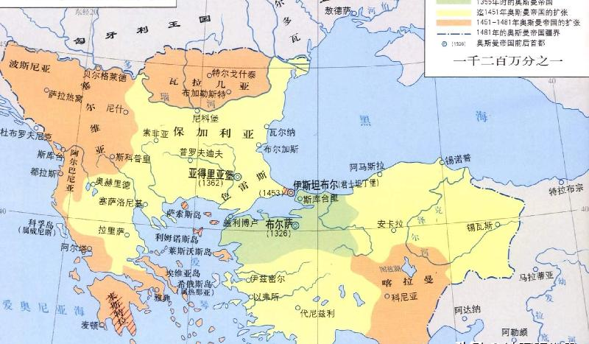

图 6 十五世纪奥斯曼帝国的领土

值得一提的是明朝初年，中亚地区，奥斯曼土耳其政权的崛起。奥斯曼帝国作为15到19世纪唯一能与欧洲国家抗衡的伊斯兰势力，坐落于东西文明的交汇处，掌握东西文明的陆上交通线达六个世纪之久，直至大英帝国在18世纪通过直布罗舵打通地中海航线为止。奥斯曼帝国天然掌握了丝绸之路沿线的大部分地域。奥斯曼帝国出于自身利益，隔绝陆上丝绸之路的贸易，进一步导致了陆上丝绸之路的衰落。

两方面因素的综合作用下，元朝以后，中原政权的军事影响力彻底退出河西走廊等地带，对丝绸之路沿线失去了控制力，原本依赖于中原政权军事保障的陆上丝绸之路也随之逐渐衰落下去。

当然，这并不意味着中国与欧洲经济、文化交流的结束。欧洲大航海时代的开启、中国海上丝路的开辟，都是在这种情况下作出的应对之策。这些应对之策所产生的新交流方式和贸易路线，最终逐渐取代了原本陆上丝路的地位。这部分内容将会在“科技因素：航海技术的发展与海上丝绸之路的兴起”中进行更加详细的分析和叙述。

1. **经济角度－中原：明清社会经济倾向的改变**

元代之后的明清时期，政府采取重农抑商的经济政策，实行对商品经济的垄断。其中，除了对食盐和茶叶的垄断之外，明清时期对于民营手工业也实行了严格制裁，具体表现为：

1. 实行严格的等级进贡制

“明清时期的统治者为了实行更好地统治，倡导节俭制度，尤其是明太祖朱元璋，颁布的《大明律》中，严禁官吏贪污。并且身体力行，带头倡导节俭。《大清律》同样有类似的内容。”[5]但是，到了明清两代的中后期，统治阶级的生活仍然不可避免地奢侈起来。为了维护其作为统治阶级的利益，其需求不可能全部通过商品买卖的方式获得。

为此，明清政府采用“任土作贡”的制度：所需物品由相应的产区直接供应，以便实现统治阶级的直接使用；各地按照相应的等级，对于各种需要的物品由民间直接进贡。——比如，隆庆六年，令“广东采珠八百两[6]”，由官府以极低的价格出钱购买，加之官员中饱私囊，一般平民和小商人不堪重负，“相率避匿”。

1. 实行官营手工业以缓解供需矛盾

明清政府开办政府控制下的手工工场以解决供需矛盾。例如，工部在北京城内外设置了诸如崇文门外的神木厂等五大厂成为为官府服务的官窑以及官场，商业发展具有浓厚的官府控制色彩[7]。

由此可以看出，相比于汉、唐时期相对发达的民营手工业来说，明清时期大量的官营手工业主要只是负责供给统治阶级的需求。

历朝历代的工业结构都是以官工业为主的。但是，在中国商品经济较为繁荣的时代——例如唐代，即使官工业占据工业结构的统治地位，仍然不能阻止私营手工业的发展。“唐代的手工业除官工业外，基本上都是商品生产”[8]。另一方面，唐代也有规模极大的私营工业。如“唐定州何明远，大富，主官中三驿，每于驿边起店停商，专以袭胡为业，资财巨万，家有绫机五百张”[9]，他生产的商品，有很大一部分都流入市场进行交易——丝路上的很多手工业品都来源于此。

而明清与之相比，对于商品经济的打压则更加彻底：政府实行严格的户籍管理制度，将农业经济作为社会发展的主产业；向农民征收沉重的赋税，让农民的生活水平低下，没有多余的资本去市场购买商品。在这种背景下，人们从事商业经济几乎都是无奈而为之——也导致从事商业经济的商人素质偏低，难以突破自身的眼界和经历限制。

在这种背景下，丝路经济的重要支柱：中国对外的手工业品输出，被充分地遏制了。对于在元朝之后，已经逐渐衰落停摆的陆上丝路而言，这一事实更是雪上加霜。因此，陆上丝路在元代之后不可逆地衰落下去，从中原的社会**经济**结构的角度来分析，无疑是一种必然。

1. **经济角度－西域：蒙古西征之后西北地区人口、经济的凋零**

蒙古帝国历史上有三次较为大规模的西征。

|  |  |  |  |
| --- | --- | --- | --- |
| **蒙古历史上的三次西征** | **时间/公元** | **执政者** | **进攻目标** |
| 第一次西征 | 1219年 | 成吉思汗 | 花剌子模、中亚、伊朗、阿富汗 |
| 第二次西征 | 1235年至1241年 | 窝阔台 | 保加利亚、俄罗斯、波兰、匈牙利等 |
| 第三次西征 | 1251年至1259年 | 蒙哥 | 伊朗、阿拉伯、叙利亚 |

表 1 蒙古帝国的三次西征

由上表，我们可以感受到蒙古帝国扩张期间对欧洲的军事行动之频繁。

虽然蒙古对于欧洲地区有多次军事行动，但是事实上，蒙古对于西欧的“土地”并不感兴趣——至少在当时是如此。蒙古攻打匈牙利的主要原因是政治性的：警告贝拉对库曼人提供保护甚至拒绝将库曼人交出来的行为。残酷的屠杀昭告了这样一个事实：抵抗必然遭到惩罚，不惜一切代价。

正因为蒙古帝国的军事行动并不以统治，而以惩戒为目的——其给被征服地区带来的灾难也格外深重。大量的文献资料生动地描绘了1219年蒙古人进攻花剌子模时的凄惨场景：

入侵者“来了，打了仗，放了火，杀了人，抢了东西，然后离开了”，一位历史学家这样写道。我宁愿没生在这世上，那样就不必亲历如此残酷的场景了，另一位作者说。穆斯林只求消灭他们的基督教敌人，但蒙古人不一样，他们“谁都不放过，他们杀女人、杀男人、杀孩子，甚至将孕妇开膛破肚，杀死还未出生的胚胎”。[10]

概而言之，蒙古帝国西征所到之处的城市和地区都遭到严重的倒退和破坏，其人口、生产力和文化都经历了残酷的摧残和蹂躏。他们所采用的“焚城”和“屠城”的手段，对于途径国家都造成了毁灭性的打击。

西北诸国深受其害，以西藏地区为例：西藏人口在“七世纪强盛时期，约有五百万至九百万”[11]，而在“十三世纪，蒙古人一统西藏地区时，藏族人口不可能超过三十万”[12]。可见，蒙古帝国的征伐给西藏地区带来的毁灭性打击。

|  |  |
| --- | --- |
| **时期** | **西藏地区人口** |
| 七世纪（唐朝，西藏为吐蕃统治） | 一千万人左右 |
| 十三世纪（元朝统治期间） | 数十万人 |
| 十七世纪（清代雍正时期） | 一百二十万人左右[13] |

表 2 西藏地区在不同时期的人口变化

正是这种摧残，让西域地区的各个国家在蒙古帝国的远征结束之后，仍然没有足够的自我恢复、繁衍和发展的能力。相比于中原而言，西域本来就脆弱的自然环境和薄弱的农业生产基础，让西域的人民遭遇了更大的苦难：人口的减少带来土地的荒芜，于是百姓更加流离失所，形成的大量流民在叛军组织下烧杀抢掠，如此往复、恶性循环。纵使忽必烈在西域采取屯田策略，仍然无法挽回长期战争所带来的破坏。

元代之后，西北地区再无重新繁盛的能力。明朝中叶，东察合台汗国演变为叶尔羌汗国（1514－1678年），直到清朝初年才被由瓦剌演变而来的漠西蒙古所灭。清代，漠西蒙古成为新疆重要势力，准格尔部在康雍乾三朝与清军进行了长期的军事冲突，最终在乾隆朝彻底平定，中央王朝重新在新疆建立统治。乾隆朝间相继平定大小和卓叛乱，并迎回东归的漠西蒙古土尔扈特部，此后直至清末，一直对新疆进行着稳定的——但也仅仅是稳定的统治。但随着清朝势力的衰落与西方列强的兴起，最终丢失了巴尔喀什湖以东以南的50万平方公里领土，一度全疆陷落于中亚的浩罕王国。直到左宗棠率领湘军收复新疆，并于1884年设立新疆省。

总而言之，蒙古西征之前，西北地区的人口总体在随时代的进步而缓慢发展。但在经历数十年战火的摧残之后，西北地区元气大伤，与中原地区的贸易也随之凋零衰败下来。蒙古帝国出于“惩罚”而非“统治”的征伐，直接导致在西征结束之后，丝绸之路在西北地区沿线诸国再无力如汉、唐时期那般积极主动地谋求参与陆上丝路的贸易，这也是元代以后，陆上丝绸之路彻底凋敝的重要原因。

1. **文化角度－以河湟地区为例，元明时期西域伊斯兰教的传播发展**

河湟地区，指黄河上游、湟水流域、大通河流域，古称“三河间”，主要包括今天青海东部地区和甘肃西部与青海接壤地带。这一地区是陆上丝绸之路和唐蕃古道两条大动脉的交汇处。这里是伊斯兰教传播较早的地区。

伊斯兰教很早就在河湟地区传播了。其传入的时间可以上溯到一千多年以前。河湟正值丝绸之路的要津，特别是唐宋以来，丝绸之路的河湟支线空前繁荣，有的来甘青经商的大食人和波斯人就在河湟一带安家落户，这些外来民族就是河湟地区最早的穆斯林和伊斯兰教的传播者。

元代，河湟地区的穆斯林数量达到了前所未有的高峰。新入居河湟的穆斯林大大人数超过了以往各个时期，主要包含以下几类：[14]

|  |  |
| --- | --- |
| 新入居的穆斯林 | 例子 |
| 亚洲西部各族 | 西突厥乌古思部的撒鲁尔人  中亚突厥中的撒尔塔人  “回回军”中的其他部落 |
| 国内河湟地区以外迁居于此的穆斯林 | 信仰伊斯兰教的流亡西夏人 |
| 皈依伊斯兰教的国内其他民族 | 元西宁王速来蛮及其所属部众 |

总的来说，在“1.军事&政治角度：元之后中原对西域的失控”中，我们论述过，古代丝绸之路这样的贸易线路的本质，是“**依附于某个中央强权的松散小邦合集**”。这种“强权”，不仅是军事上的，也是文化上的。

在汉、唐时期，周边的小政权在派出使团参观过中原地区以后，都确确实实以中国为“天朝上国”，抱着憧憬和学习的心态对待中原地区与其所推崇的儒家文化。正是这种无形的文化崇拜，让中原政府在对周边区域进行行政控制变得更加简单：他们自带了一种“先进”的标签，这种标签，让当地民众对于中原地区的管理和统治方式天然地亲近和向往。这极大地减少了中原政府传播自身影响力的隐藏成本，对于陆上丝绸之路的维系和稳定具有极大的帮助。

而随着伊斯兰教的传播，儒家文化在以河湟地区为代表的西域地区影响力逐渐减弱。这个时期，河湟地区有诸多新民族形成，诸如回族、保安族、撒拉族、东乡族等等，这直接与伊斯兰教的传播相关：“一方面，河湟地区信仰伊斯兰教的新民族的形成得益于伊斯兰教的传播；另一方面，这些民族形成之后又进一步促进了伊斯兰教的传播。”[15]这些原本由元朝安置在丝路沿线的民族随着时代发展，形成了自己独有的文化，而不再以汉文化或佛教文化为主。这无形中是中原“中央强权”文化霸权的衰退。随着中原政府军事霸权的衰落，西域诸小邦在文化上也不再对中原抱有依赖性。

文化霸权的衰退是隐形和持久的。在双方都没有意识到的时候，随着信仰的变迁和民族的迁徙，“泱泱华夏”的文化影响力在不断衰弱着。这是陆上丝路衰败不可忽视的重要推手。

1. **科技角度－航海技术的发展与海上丝绸之路的兴起**

尽管明代在明太祖朱元璋立国之初就规定“片板不许下海”，但并不意味着明代航海技术无所发展。相反，明代是我国造船技术取得重大突破的时代：明代造船技术取得重大突破，如船舶体积增大和配套设施齐全，郑和下西洋所用的船，在当时世界上是最先进的。同时，航海技术也日趋成熟，尤其是天文和地文航海技术的运用，将我国古代航海技术又向前推进了一大步。

《两种海道针经》是由《顺风相送》和《指南正法》两本航海科技专著所组成的。此书反映了明代航海科技的明显进步，比如[16]：

1. 观测方法更为精细，如定潮水消长，除了时刻之外，配以水色、流向和海生物等等资料。
2. 出现了新的定位与导航技术，如定三方针法和定四方针法。
3. 航路指南更加具体。

在这种背景下，即使明清时代均有较严格的海禁政策，海上丝绸之路依然发展了起来。

“海上丝路”的南北航线在元明时期达到最大程度的交融。元明时期的中国，经济中心在南方而政治中心在北方，相对先进的航海技术使得南北方之间的海运成为保证南方粮食、丝绸、瓷器等北上的重要运输方式。在对外贸易上，明朝中期的郑和率船队七下西洋，开创了中国远洋航海的新时代。[17]

在这一时期，明代海上丝绸之路的航线已经扩展到全球：向西航行，有郑和七下西洋；向东航行，也有“广州－拉丁美洲航线”。这样，开始于汉代的海上丝绸之路，经唐、宋、元日趋发达，迄于明代，达到高峰。郑和远航的成功，标志着海上丝路发展到了极盛时期。[18]

在技术成熟的条件下，海上贸易是比陆上贸易更加有效率和安全的选择。陆上丝路的贸易，需要货源、市场需求、专门从业人员（商人）、便利的交通设施、保证贸易畅通的环境等一系列环境。而海上丝路，在有成熟的导航技术和大船的情况下，不光运力远高于依赖驼夫和骆驼的陆上运输，海运的速度也比陆运快上一筹：

古代马的时速大概在35km/h左右，和明清时代的船只相当。考虑到丝路的路况艰难，并且骆驼的时速比马更低一些，加上旅人需要休息，可以计算出陆上丝路的实际时速在海上丝路的一半左右。

考虑到海上丝路需要绕路，两者在时效上并没有很明显的差距，因此运输效率的差距就成了海上丝路优异的主要因素。明代时期，船只的排水量就已经达到了数万吨（郑和的旗舰“宝船”排水量足有2.5万吨）。这是海上丝路的最大优势。

因此，在陆上丝路逐渐衰败的同时，这部分贸易需求被很好地转移到了海上丝路——换言之，海上丝绸之路是更优的替代选择。这是一个不可逆的过程。因此，在海上丝绸之路兴起的同时，陆上丝绸之路的衰落就成了无可逆转的过程。

1. **自然角度－以罗布泊地区为例分析西部地区的自然气候变迁**
2. **罗布泊地区的重要意义**

罗布泊地区对于古代丝绸之路的中外交通繁荣具有重要意义：

首先从地理位置看，这里连接着河西走廊与地域的广大地区，自东向西分别形成以敦煌和楼兰为中转枢纽的丝绸之路交通网络。而就文化交往而言，罗布泊地区是中外文明传播交流的前沿阵地，荟萃着华夏文明、印度文明、伊朗文明和希腊文明等亚欧大陆诸多文明。

汉唐时期所谓“汉唐盛世”，除了国家稳定、军事强大、文化昌盛等原因之外，积极展开对外交流也是呈现于传播中国盛世形象的主要推动力。因此，作为当时沟通中国与外部世界的主要通道之一，其盛衰变迁不仅体现了中原社会变革的兴衰起伏，也影响着古代陆上丝绸之路东西文明交往的沉浮历程。[19]

1. **罗布泊地区的自然气候变迁**

两汉至西晋时罗布泊地区气候大体经历着逐渐由暖湿转向冷干类型变化的过程。从西汉时罗布泊沿岸植被“多葭苇、柽柳、胡桐、白草”之情况以及两汉时期楼兰等地兴盛的屯田活动也可以印证罗布泊地区水源较充足与当时气候暖湿背景有关。

魏晋时期冷干气候使得罗布泊地区面临着水资源日趋减少与沙漠化日益扩大等生态失衡的情况，深刻影响着当地人们的生产生活。楼兰简牍文书内容曾反映出魏晋时期楼兰地区士兵日用口粮大幅减少，由两汉楼兰全盛时期口粮人均一斗二升的标准降低到了而西晋泰始年间人均日食五升、六升。楼兰尼雅240号文书记载：“出黑粟三斛六斗禀战车成辅，一人日食一斗二升起二月一尽卅日，咸熙三年二月一日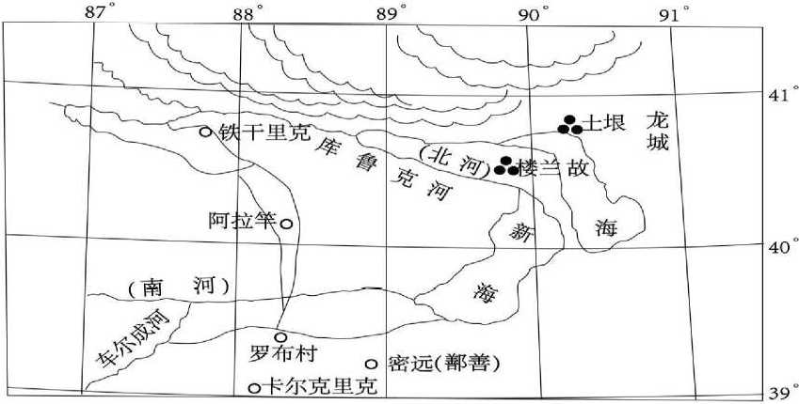监。”文书中的曹魏咸熙三年（266）表明当时还保持着人均每天供应口粮一斗二升。然而此后的时期已经有了明显的减少。[20]

图 7 魏晋以后罗布泊水系推测图

南北朝时期气候长期干旱背景下，社会政权交替混乱以及绿洲生态脆弱地区 的水土开发等人类活动行为的耦合叠加进一步改变了区域景观形态，同时也加剧 了罗布泊地区自然环境变迁的进程。

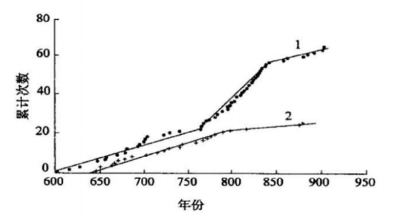

图 8 唐代寒暖气候事件累计曲线图

隋唐时的自然气候处于竺可桢学说中的温暖期。学界又将该时期称之为隋唐温暖期或普兰店温暖期，其温暖程度“如与现代气候相比较，则当时年平均温度高1℃左右，气候带的纬度北移1°左右”。

满志敏先生的结论认为唐代并不是一个稳定的温暖期，以8世纪中叶为界分为两个阶段：8世纪50年代以前是温暖期，而8世纪60年代以后气候变寒冷。[21]

众所周知分布在罗布泊地区的河流水系主要依靠南北两边的高山冰川融水，其河水径流量受季节变化影响明显。湿润时期降水量增多，高山冰川的雪线降低，冰川面积增加，因此河流水源补给充足，有利于绿洲的稳固发展。反之在气候干旱时期区域而蒸发量大，高山雪线升高、冰川后退，致使河流水源补给不足，进而造成终端湖罗布泊面积衰减收缩，同时也造成绿洲土地涵养水分能力进一步减退甚至消失，加剧地区土地干旱化与沙漠化程度。可见对于干旱和半干旱地区而言，气候干湿情况的影响相比冷暖类型的影响更为重要与深刻。

从《隋书》《旧唐书》等正史文献中的干旱、水涝等自然灾害的记录：

表1隋唐时期(581-900）自然灾害数量统计表（以二十年为尺度）

|  |  |  |
| --- | --- | --- |
| 年份 | 干旱次数 | 洪涝次数 |
| 581-600 | 4 | 2 |
| 601-620 | 4 | 2 |
| 621-640 | 8 | 3 |
| 641-660 | 4 | 5 |
| 661-680 | 4 | 1 |
| 681-700 | 3 | 3 |
| 701-720 | 3 | 2 |
| 721-740 | 4 | 3 |
| 741-760 | 0 | 3 |
| 761-780 | 3 | 2 |
| 781-800 | 2 | 4 |
| 801-820 | 4 | 4 |
| 821-840 | 3 | 6 |
| 841-860 | 2 | 2 |
| 861-880 | 4 | 1 |
| 881-900 | 2 | 0 |

表格注释：

①施雅风《中国西北气候存暖干向暖湿转型的特征和趋势探讨》，《第四纪研究》，2003年第2期，第 161 页。

②张敏《自然环境变迁与十六闺政权割据局面的出现》，《史学门刊》2003年第5期，第24页。

③注：正史文献的灾害记录中有的可能只是反映的某个特定州县等显然不具有地域代表性。例如：麟德二年（665) “六月，州大水，坏居人庐舍。”；光化三年(900) “冬，京师旱，至于四年春。”因此在进行数据统计时只针对当时自然灾害地理范围相对比较大的年份视为有效数据。本研究所采用的以同时期自然灾害影响州县数馈超过十个为参考标准。

吴敬禄等学者对新疆艾比湖地区近1500年来气候演变的研究结论中认为“公元500-660年，温度较高且较干。大约公元620年发生有一次明显的暖干气候事件：公元660-760年，温度较前期有所降低但气候干湿波动大：公元760-1050 年，温度降低湿度增加。尤其是公元900-1050年间时段体现了气候偏冷湿。”[22]另外《中国历朝气候变化》中论述：“对天山东段巴里坤湖泊沉积物地化特征的 综合分析表明，隋唐时期当地气候以为界，表现出前湿后干的特征。”[23]上述结论与计量分析结果所反映出的隋唐时期我国西部气候干湿变化情况基本一致。由此也推断出隋唐罗布泊地区的气候以大体以公元8世纪中期为界经历了由暖湿到冷干的转变。其中隋唐换代之际还带有魏晋寒冷期向中世纪暖期过渡阶段部分冷干气候的残余。以当时西北地区突厥内部发生的气候灾害为例，一个是隋朝初年突厥境内发生有干旱和蝗灾事件。《隋书·突厥传》记载：“去岁四时，竟无雨雪，川枯蝗暴，卉木烧尽，饥疫死亡，人畜相半。”[24]表明当时气候的冷干性质。另外唐贞观三年（629）突厥境内出现“其国大雪，平地数尺，羊马皆死，人大饥”[25]以及“塞北霜旱，糇粮乏绝”[26]等寒冷十旱灾难严重的情况。

唐代安史之乱后罗布泊地区便游离于中原治理体系之外，先后辗转依附于张氏归义军、仲云、沙州回鹘等政权。正如马端临《文献通考》中评论隋唐时期河西地区社会变迁时云：“盖河西之地，自唐中叶以后，一论异域，顿化为龙荒沙漠之区，无复昔之殷富繁华矣。唐自安史之乱，西北土地皆不能如旧。然北方如卢龙、沧景虽世为强藩所据，自擅其兵赋而奉正朔、请旌节，犹唐之臣也。风声气习文物礼乐犹承平之旧也。独西陲沦于吐蕃，遂有夷夏之分，致使数百年中华衣冠之地，复变为左衽，不能自拔。”[27]该评论从文化变迁的角度指出唐中期吐蕃占领之后的河西地区也包括罗布泊地区已经弃绝中原的“风声气习，文武礼乐”而成为“龙荒沙漠”之地，同时也可以推断出安史之乱后罗布泊地区生态环境此前一度改善良好的情况再度陷入停滞与倒退之中。

这一系列气候变化直接提高了陆上丝绸之路上商人运输的成本。从唐之后，丝路的重心逐渐从陆地转移到海上，沿线自然环境逐渐恶化产生了很大的影响。

1. **结论：陆上丝绸之路的衰落是综合因素导致的必然**

综合全文来看，从这几个角度，我们都能推出丝绸之路在元代之后行将凋敝的结论：

从军事角度来说：元代之后中原政府基本失去了对河西走廊等西北地域的控制，难以支持对丝绸之路的维系；

从经济角度来说：元代之后中原的经济政策趋向内向和保守，严格控制民间的对外贸易；陆上丝路沿线的各个小政权被蒙古帝国的屠杀摧残的元气大伤，大量经济产出用于自身的恢复而非对外交易上；

从文化角度来说：中原儒家文化和佛文化在西域的影响力随着伊斯兰教的传播而逐渐消退，直接导致了中原文化影响力的减弱，加速了丝绸之路的凋敝；

从科技角度来说：成熟的航海技术催熟了海上丝绸之路，逐渐取代了原本陆上丝路的地位，政府不再有维护陆上丝路的理由和动力；

从自然角度来说：丝绸之路沿线同时经历了过度开发和自然气候变迁两个因素的作用，自然环境逐渐恶化，商队的成本大幅增加，遏制了陆上丝路的复兴。

由此可见，古代陆上丝绸之路在元代之后的凋敝并非是单一因素造成的偶然，而是多重因素同时作用所造成的必然。原先繁荣昌盛的丝绸之路，在时光长河里逐渐沉寂、凋敝，无疑令人惋惜；但是，在它凋零衰落的同时，我们也应从中试图发掘出历史发展和变迁的规律，“以史为鉴、以明当世”，让现世我们的经济发展更加稳定、更加向好。这或许是我们研究历史的重大意义之一。

〔作者贺云翔，上海科技大学信息学院本科生〕

1. 孙秀君：《论蒙古帝国时期蒙古人对陆上丝绸之路的贡献》，《西部蒙古论坛》2016年第1期。
2. 《蒙古族简史》编写组、《蒙古族简史》修订本编写组：《蒙古族简史》，民族出版社2009年版，第14页。
3. 孙秀君：《论蒙古帝国时期蒙古人对陆上丝绸之路的贡献》，《西部蒙古论坛》2016年第1期。
4. 吴四伍：《明清时期陆上西部丝绸之路再审视》，《历史档案》2019年第2期
5. 《重农抑商政策与明清社会经济》，《史志研究》总第396期
6. 张廷玉《明史》，北京：中华书局，1974
7. 肖溱《重农抑商政策与明清社会经济》，《史志研究》总第396期
8. 傅筑夫《唐宋时代商品经济的发展与资本主义因素的萌芽》
9. 《太平广记》，卷二百四十三，何明远条
10. 彼得·弗兰科潘《丝绸之路：一部全新的世界史》，第九章：地狱之路
11. 《西北人口》1982年第2期
12. H·E·Richardson:《Tibet and its history》,
13. 见《西藏历史新篇章》
14. 余超，《浅探元明时期河湟地区新民族的形成与伊斯兰教的传播发展》，《学海纵横》
15. 余超，《浅探元明时期河湟地区新民族的形成与伊斯兰教的传播发展》，《学海纵横》
16. 孙光圻《明清航海》，世界海运2011年第11期
17. 《“丝绸之路”是谁发明的》，人民网
18. 《海上丝绸之路千年兴衰史》，人民网
19. ### 唐尚书《汉唐间罗布泊地区的环境演变研究》

   
20. 唐尚书《汉唐间罗布泊地区的环境演变研究》
21. 满志敏《关于唐代气候冷暖问题的讨论》，《第四纪研宂》1998年第1期，第20-30页。
22. 吴敬禄、刘建军、王苏民《近1500年来新观艾比湖同位素记录的气候环境演化特征》，《第四纪研宂》， 2004年第5期，第587页。
23. 葛全胜等著《中国历朝气候变化》，第321页。
24. [唐]魏征等撰《隋书》卷84《突厥》，第1867页。
25. [后晋]刘岣等撰《旧唐书》卷194《突厥上》，第5158页。
26. [北宋]司马光编著《资治通鉴》卷193《唐纪九》，北京：中华书局，1976年，第6065页。
27. [元]马端临撰《文献通考》卷322《舆地考八北京：中华书局，1986年，第2537页。